Práctica: AeroLab con Node-RED (Modbus TCP → Dashboard 2.0)
Serie 1 · Node-RED + Dashboard. Versión Markdown de Practica_AeroLab_NodeRED_ES.docx. La continuación con ThingsBoard está en 2-thingsboard/aerolab.
Escrita para el entorno Docker del laboratorio (docker compose up -d o start_lab.cmd). Si trabajas con equipos sueltos, cambia los nombres de servicio (aerolab, localhost) por la IP de cada equipo.

Introducción
Al terminar esta práctica tendrás un dashboard en Node-RED que te dice, de un vistazo, si el aerogenerador AeroLab funciona bien o si hay que intervenir, y una página desde la que podrás darle órdenes. No vas a programar desde cero: cuando haga falta código, lo tienes preparado en esta guía y solo tendrás que pegarlo y, como mucho, cambiar un umbral.
La cadena que vas a construir:
- AeroLab simula un aerogenerador de 5 MW.
- Modbus TCP (servidor en el puerto 1502, Unit ID 1) ofrece sus datos como registros numerados.
- Node-RED pregunta por esos registros cada segundo y los convierte a unidades reales.
- Dashboard muestra los datos de forma clara.
- Alarma convierte muchos datos en un estado sencillo: NORMAL / ATENCIÓN / ALARMA.
- Técnico de mantenimiento decide si hay que intervenir y, en la Fase 2, envía órdenes a la máquina.
Antes de empezar, comprueba que tienes:
- ☐ El laboratorio arrancado y Node-RED en http://localhost:1880.
- ☐ La paleta @flowfuse/node-red-dashboard (Dashboard 2.0), que ya viene instalada en el laboratorio. El panel se abre en http://localhost:1880/dashboard.
- ☐ La paleta node-red-contrib-modbus (también instalada). Deben aparecer los nodos Modbus Read y Modbus Write.
- ☐ AeroLab funcionando. Su web se abre en http://localhost:8010 y el rotor debe girar.
Cómo da los datos un equipo Modbus. Un equipo Modbus no envía mensajes con nombres ni JSON. Guarda sus datos en tablas de casillas numeradas y es el cliente (Node-RED) quien pregunta cada cierto tiempo: “dame 16 casillas a partir de la 0”. Hay cuatro tablas:
Tabla | Contiene | Acceso | Función para leer / escribir
Coils | bits (sí / no) | Lectura y escritura | FC 1 / FC 5
Discrete inputs | bits (sí / no) | Solo lectura | FC 2
Input registers | números enteros de 0 a 65 535 | Solo lectura | FC 4
Holding registers | números enteros de 0 a 65 535 | Lectura y escritura | FC 3 / FC 6
Cada casilla guarda un número entero. Para los decimales se usa una escala: el registro de viento vale 89 y significa 8.9 m/s (hay que dividir entre 10). Para saber qué hay en cada casilla y qué escala lleva hace falta el mapa de registros del fabricante.
Los manuales numeran los registros desde 30001 (input registers) o 40001 (holding registers), pero en Node-RED se escribe la dirección empezando en 0. La referencia 30001 es la dirección 0, la 30002 es la 1, etc.
La práctica tiene dos fases. En la Fase 1 solo lees datos y construyes el dashboard y las alarmas. En la Fase 2, solo cuando la Fase 1 esté clara, escribes órdenes en la máquina.

Fase 1 — Leer el aerogenerador (partes 1 a 6)
En toda la Fase 1 solo lees. Todavía no escribes nada en la máquina.

Parte 1 — Leer registros Modbus
Objetivo: comprobar que los registros del aerogenerador llegan a Node-RED.
- Arrastra al área de trabajo un nodo Modbus Read y un nodo debug. Únelos con la primera salida del Modbus Read.
- Abre el nodo Modbus Read y pulsa el lápiz junto a Server para crear la conexión:
  - Type: TCP
  - Host: aerolab (el nombre del servicio dentro de Docker; con equipos sueltos, la IP del equipo de AeroLab).
  - Port: 1502. Unit-Id: 1.
- En el nodo Modbus Read configura:
  - Name: Input registers
  - FC: FC 4: Read Input Registers
  - Address: 0 y Quantity: 16
  - Poll Rate: cada 1 segundo.
- Pulsa Deploy. Debajo del nodo debe aparecer un estado en verde y en la pestaña Debug debe llegar un mensaje cada segundo.
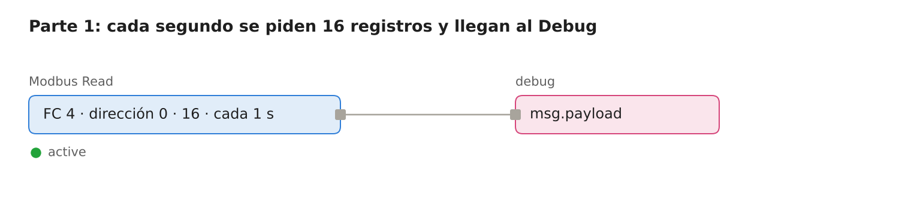
Flujo de la Parte 1 (esquema). El Modbus Read pregunta cada segundo y entrega la respuesta por su primera salida.
Cada mensaje es una lista de 16 números enteros, sin nombres ni unidades:
msg.payload = [89, 912, 200, 0, 2003, 2350, 2350, 334, 427, 471, 884, 2163, 0, 5073, 2, 0]
Comprueba. Anota el valor crudo de cada casilla y calcula el valor real con la escala. Compara tres de ellos con la web de AeroLab.
Dirección | Referencia | Dato | Conversión | Valor crudo | Valor real
0 | 30001 | Velocidad del viento | ÷ 10 → m/s
1 | 30002 | Velocidad del rotor | ÷ 100 → rpm
2 | 30003 | Pitch (ángulo de pala) | ÷ 100 → °
3 y 4 | 30004–30005 | Potencia activa | alta × 65 536 + baja → kW
5 | 30006 | Dirección del viento | ÷ 10 → °
6 | 30007 | Yaw (orientación de la nacelle) | ÷ 10 → °
7 | 30008 | Vibración del multiplicador | ÷ 100 → mm/s
8 | 30009 | Temperatura del rodamiento | ÷ 10 → °C
9 | 30010 | Temperatura del multiplicador | ÷ 10 → °C
10 | 30011 | Velocidad del generador | rpm
11 | 30012 | Par mecánico | × 10 → N·m
12 y 13 | 30013–30014 | Energía acumulada | (alta × 65 536 + baja) ÷ 10 → kWh
14 | 30015 | Estado operativo | 0 parado, 1 arrancando, 2 en marcha, 3 frenando, 4 avería
15 | 30016 | Código de avería | 0 ninguna … 4 (ver Parte 3)
Truco: la web de AeroLab tiene una sección Qué está ocurriendo en el bus. En la pestaña Mapa de registros ves el valor de cada casilla y en Tramas Modbus ves, en hexadecimal, las preguntas que hace tu Node-RED y las respuestas del aerogenerador.

Parte 2 — Mostrar un único dato
Objetivo: entender el camino Modbus → dato → widget. Como llega una lista de números, hay que elegir la casilla y aplicar la escala.
- Conecta a la primera salida del Modbus Read un nodo change llamado Viento. Regla: Set msg.payload to the value payload[0] / 10 (elige el tipo J: expression en el desplegable).
- Conecta la salida a un nodo text del dashboard (ui-text). La primera vez tendrás que crear:
  - una página (ui-page) llamada Aerogenerador AeroLab,
  - un grupo (ui-group) llamado Pruebas.
- En el nodo text: Label = Velocidad del viento (m/s). (En Dashboard 2.0 el nodo text no tiene campo Format: la unidad va en la etiqueta.)
- Deploy y abre http://localhost:1880/dashboard.
Debes ver algo así: Velocidad del viento (m/s) 8.9, y el valor debe cambiar cada segundo.
Comprueba. Pon un nodo debug a la salida del nodo change. ¿Qué diferencia hay entre lo que sale del Modbus Read y lo que sale del change? ¿Qué verías si pusieras payload[1] / 10?

Parte 3 — Decodificar todos los registros
Con un change y una fórmula por dato es fácil equivocarse de casilla o de escala. Es mejor convertir la lista entera una sola vez en un mensaje con nombres y unidades reales, y trabajar después con ese mensaje.
- Conecta a la primera salida del Modbus Read un nodo function llamado Decodificar y pega este código. No hace falta tocar nada.
// ENTRADA: msg.payload = los 16 input registers (enteros de 0 a 65535)
// SALIDA: msg.payload = los datos en unidades reales, agrupados por bloque
const r = msg.payload;
if (!Array.isArray(r) || r.length < 16) {
return null; // respuesta incompleta: no seguimos
}
const int16 = (v) => v >= 32768 ? v - 65536 : v; // registros con signo
const uint32 = (alta, baja) => alta * 65536 + baja; // datos que ocupan 2 registros
const ESTADOS = ["PARADO", "ARRANCANDO", "EN MARCHA", "FRENANDO", "AVERÍA"];
const AVERIAS = ["Sin avería", "Sobretemperatura de rodamiento",
"Vibración elevada", "Pérdida de red", "Sobrevelocidad"];
msg.payload = {
viento: {
velocidad_mps: r[0] / 10,
direccion_deg: r[5] / 10
},
rotor: {
rpm: r[1] / 100,
pitch_deg: r[2] / 100,
yaw_deg: r[6] / 10,
generador_rpm: r[10]
},
produccion: {
potencia_kw: uint32(r[3], r[4]),
par_nm: r[11] * 10,
energia_kwh: uint32(r[12], r[13]) / 10
},
condicion: {
vibracion_mms: r[7] / 100,
temp_rodamiento_c: int16(r[8]) / 10,
temp_multiplicador_c: int16(r[9]) / 10
},
estado: {
codigo: r[14],
nombre: ESTADOS[r[14]] ?? "DESCONOCIDO",
averia_codigo: r[15],
averia: AVERIAS[r[15]] ?? "Desconocida"
}
};
return msg;
- Pon un debug a la salida del Decodificar y haz Deploy.
En el panel Debug verás un mensaje como este:
{
"viento": { "velocidad_mps": 8.9, "direccion_deg": 235 },
"rotor": { "rpm": 9.12, "pitch_deg": 2, "yaw_deg": 235, "generador_rpm": 884 },
"produccion": { "potencia_kw": 2003, "par_nm": 21630, "energia_kwh": 507.3 },
"condicion": { "vibracion_mms": 3.34, "temp_rodamiento_c": 42.7, "temp_multiplicador_c": 47.1 },
"estado": { "codigo": 2, "nombre": "EN MARCHA", "averia_codigo": 0, "averia": "Sin avería" }
}
Ahora sí hay rutas con nombre: msg.payload.produccion.potencia_kw significa del mensaje → su contenido → bloque producción → potencia en kW.
¿Por qué la potencia ocupa dos registros? Un registro solo llega hasta 65 535. Con la energía acumulada (en décimas de kWh) ese límite se supera enseguida, así que se usan dos casillas: la alta cuenta “paquetes” de 65 536 y la baja el resto. Las temperaturas usan int16 porque pueden ser negativas: un registro no tiene signo, así que −5.0 °C llega como 65 486.
Comprueba. Con la tabla de la Parte 1, ¿coincide cada valor del mensaje decodificado con el que calculaste a mano? A diferencia de un equipo que publica por MQTT u OPC UA, aquí no hace falta limitar mensajes: ¿por qué llega exactamente uno por segundo?

Parte 4 — Viento, producción y rotor
A partir de aquí, todos los nodos change cuelgan del Decodificar de la Parte 3. Ya puedes borrar el change y el grupo Pruebas de la Parte 2.
- Crea un grupo llamado VIENTO Y PRODUCCIÓN y, como en la Parte 2, un nodo change por dato: Set msg.payload to the value de la ruta (tipo msg.).
Dato | Ruta | Unidad | Widget sugerido
Velocidad del viento | msg.payload.viento.velocidad_mps | m/s | gauge (0–30)
Potencia activa | msg.payload.produccion.potencia_kw | kW | gauge (0–5000)
Energía acumulada | msg.payload.produccion.energia_kwh | kWh | text
- Crea el grupo ROTOR y muestra:
Dato | Ruta | Unidad | Widget sugerido
Velocidad del rotor | msg.payload.rotor.rpm | rpm | gauge (0–14)
Pitch | msg.payload.rotor.pitch_deg | ° | text
Dirección del viento | msg.payload.viento.direccion_deg | ° | text
Yaw de la nacelle | msg.payload.rotor.yaw_deg | ° | text
Puedes usar el widget que prefieras. En un gauge (ui-gauge) rellena Min, Max y Units.
El aerogenerador empieza a producir con 3 m/s (cut-in), llega a su potencia nominal hacia 12 m/s y se para por seguridad a partir de 25 m/s (cut-out). El pitch es el giro de las palas: con 2° aprovechan todo el viento; a unos 86° quedan “en bandera” y el rotor se frena. El yaw es hacia dónde mira la nacelle: debe coincidir con la dirección del viento.

Parte 5 — Condición y estado de la máquina
- Crea el grupo CONDICIÓN Y ESTADO y muestra:
Dato | Ruta | Unidad | Widget sugerido
Vibración del multiplicador | msg.payload.condicion.vibracion_mms | mm/s | gauge (0–15)
Temperatura del rodamiento | msg.payload.condicion.temp_rodamiento_c | °C | gauge (0–110)
Temperatura del multiplicador | msg.payload.condicion.temp_multiplicador_c | °C | gauge (0–110)
Estado | msg.payload.estado.nombre | — | text
Avería | msg.payload.estado.averia | — | text
- Señales sí / no (FC 2). Algunas señales son bits. Añade un segundo nodo Modbus Read con el mismo servidor:
  - FC: FC 2: Read Input Status, Address: 0, Quantity: 5, Poll Rate: 1 segundo.
  - Recibirás una lista de 5 valores true / false:
Dirección | Referencia | Señal
0 | 10001 | Preparado
1 | 10002 | En marcha
2 | 10003 | Alarma activa
3 | 10004 | Conectado a red
4 | 10005 | Viento válido
- Muestra Conectado a red con un change de tipo J: expression payload[3] ? "SÍ" : "NO" y un text en el grupo CONDICIÓN Y ESTADO.
La vibración se mide en mm/s. Es normal que aumente con la carga: con más viento y más rpm la máquina vibra más aunque esté sana. Lo que preocupa es una vibración alta que no se explica por la carga.
Así queda el flujo al terminar la Parte 5. Casi todos los nodos change cuelgan del Decodificar; Conectado cuelga de la lectura FC 2.
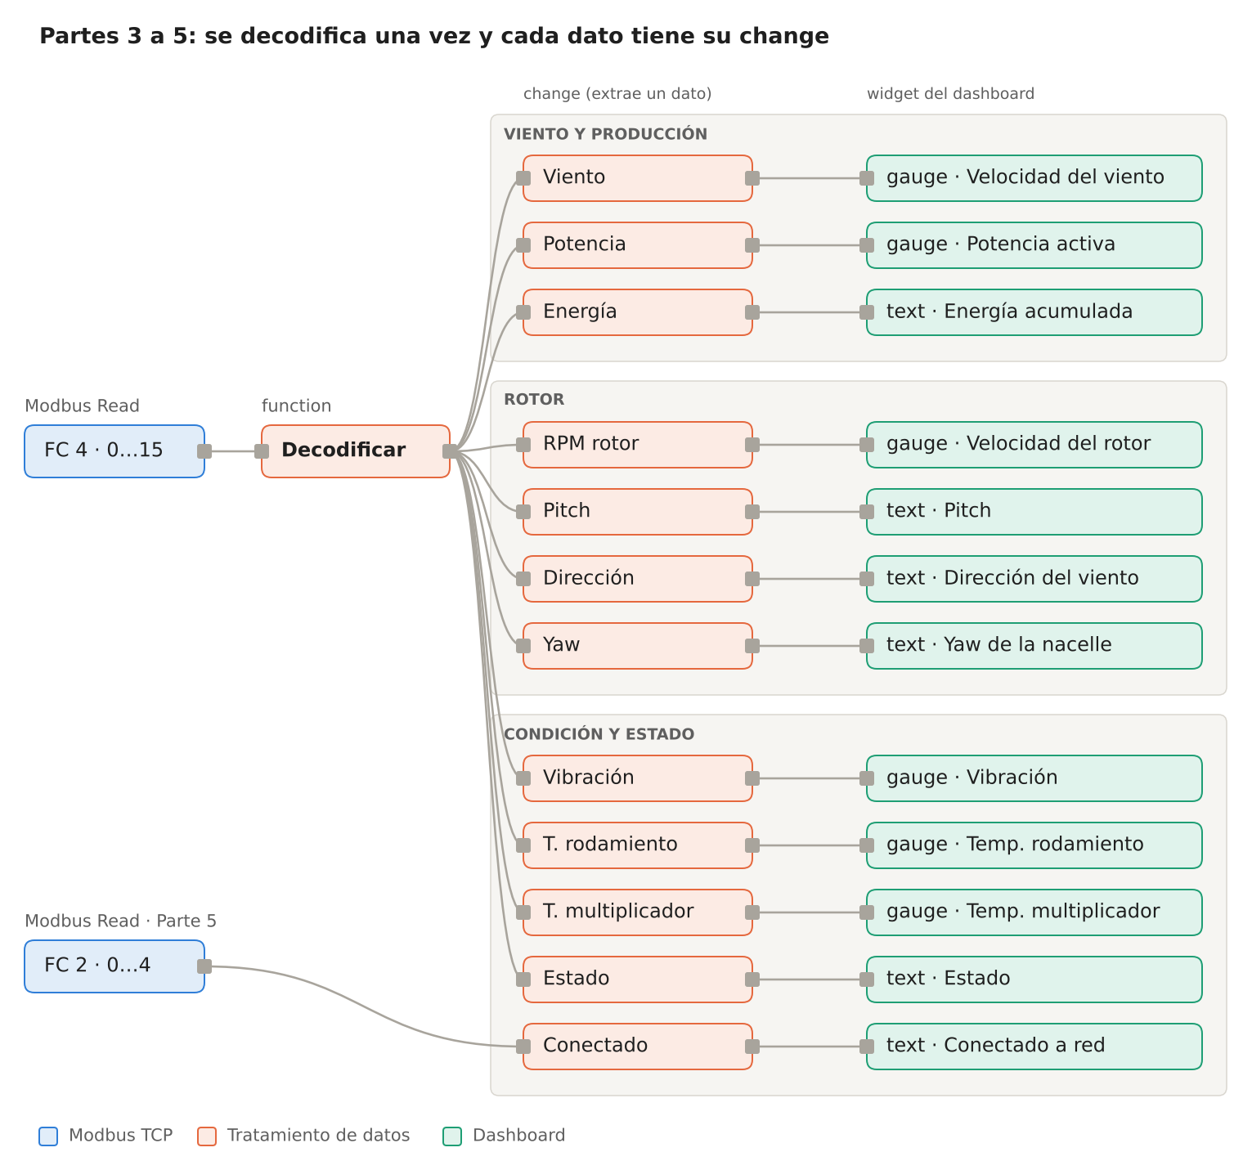
Flujo tras las partes 3 a 5 (esquema).

Parte 6 — Organizar el dashboard
Todo debe caber en una sola pantalla y leerse en pocos segundos.
- Borra el grupo Pruebas si ya no lo usas.
- En la pestaña del dashboard (a la derecha del editor) ordena los grupos y ajusta su anchura (el ancho total es 12 columnas):
  - VIENTO Y PRODUCCIÓN: 6
  - ROTOR: 6
  - CONDICIÓN Y ESTADO: 12
- Pon como título de la página AEROGENERADOR AEROLAB.
Layout orientativo (no hace falta copiarlo exactamente):
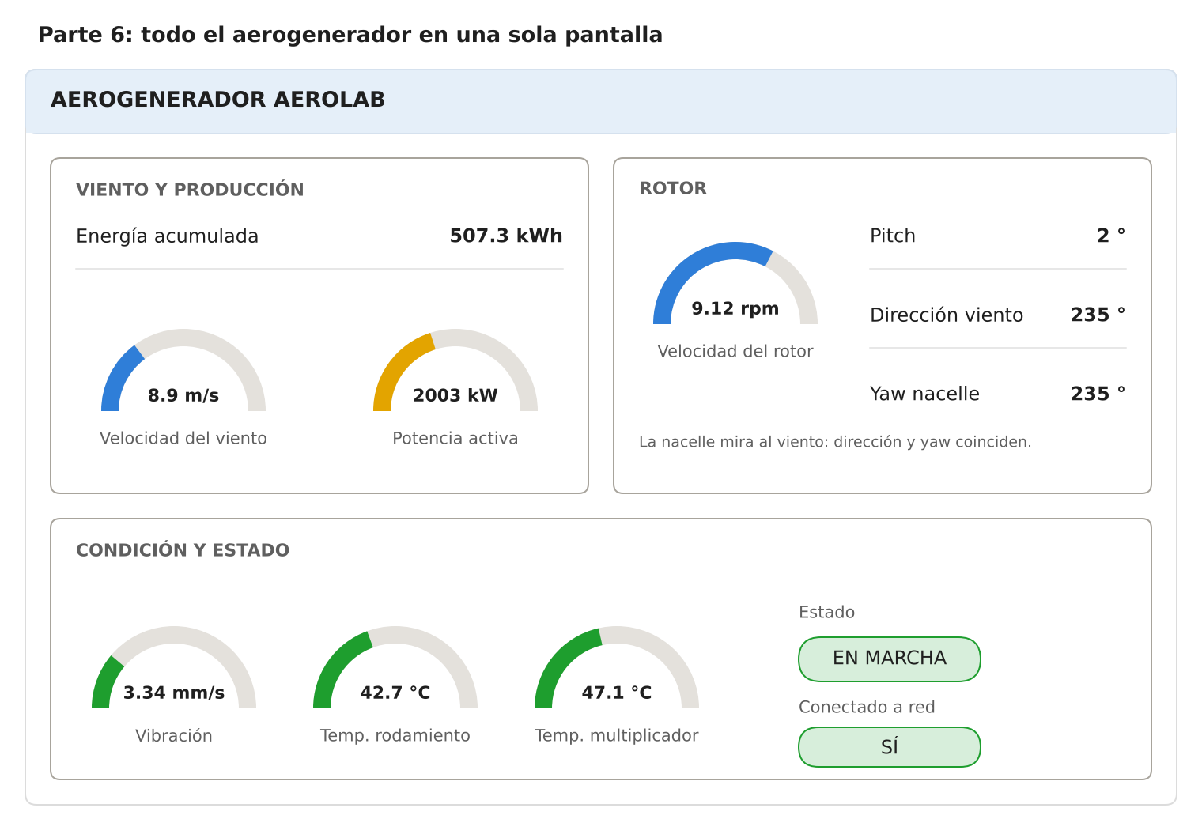
Dashboard de la Parte 6 (maqueta con los valores del mensaje de ejemplo).
Comprueba. Pide a un compañero que mire tu dashboard 5 segundos. ¿Sabe decir cuánto produce el aerogenerador y si está en marcha?

Fase 1 — Histórico, incidencia y alarmas (partes 7 a 10)

Parte 7 — Añadir un histórico
Objetivo: diferenciar valor actual (el gauge) y evolución en el tiempo (la gráfica).
- Crea un grupo HISTÓRICO de anchura 12.
- Añade un nodo change Potencia gráfica con dos reglas:
  - Set msg.payload to msg.payload.produccion.potencia_kw
  - Set msg.topic to the string Potencia activa (es el nombre de la línea en la gráfica).
- Conéctalo a un nodo chart (ui-chart):
  - Label: Evolución de la potencia
  - Type: Line, eje X de tipo Timescale
  - Y-axis label: kW
  - Conservar datos: los últimos 15 minutos.
- Deploy y deja el sistema funcionando al menos 5 minutos.
- En la web de AeroLab, mueve la Velocidad del viento a 5 m/s, después a 12 m/s y después a 15 m/s, dejando cada valor un minuto. Vuelve a 9 m/s.
Comprueba. Con el gauge, ¿puedes saber cómo ha respondido la potencia a cada cambio de viento? ¿Y con la gráfica? ¿Cuántos segundos tarda el rotor en adaptarse? ¿Qué hace el pitch cuando el viento pasa de 12 m/s?

Parte 8 — Simular una incidencia
- En la web de AeroLab (http://localhost:8010), panel Control de operación, localiza el desplegable Inyección de avería.
- Anota los valores antes de la avería.
- Elige Vibración elevada.
- Observa el dashboard durante 1–2 minutos y anota los valores durante la avería.
- Vuelve a elegir Sin avería y observa cómo arranca de nuevo la máquina.
Variable | Antes | Durante la avería | ¿Ha cambiado mucho?
Vibración (mm/s)
Velocidad del rotor (rpm)
Pitch (°)
Potencia activa (kW)
Estado
Preguntas:
- ¿Qué variable fue la primera en avisarte de que algo pasaba?
- El viento no ha cambiado. ¿Por qué la potencia cae a 0? ¿Qué hace el pitch?
- ¿Qué ves en la gráfica que no veías en el gauge?

Parte 9 — Primera alarma
Objetivo: entender la idea ENTRA UN VALOR → SE COMPARA CON UN LÍMITE → NORMAL / ALARMA.
- Añade un nodo function llamado Alarma vibración conectado al Decodificar.
- Pega este código. Solo debes tocar el número 7 si quieres cambiar el límite.
// ENTRADA: el mensaje decodificado (msg.payload)
// SALIDA: msg.payload = "NORMAL" o "ALARMA"
const LIMITE_VIBRACION = 7; // mm/s. Puedes cambiar este valor.
const vibracion = msg.payload.condicion.vibracion_mms;
if (vibracion > LIMITE_VIBRACION) {
msg.payload = "ALARMA";
} else {
msg.payload = "NORMAL";
}
return msg;
- Crea un grupo ALARMAS y conecta la salida a un nodo template (ui-template) con este código. Pinta el estado con color: verde, amarillo o rojo.
<template>
<div :style="{ background: color, color: 'white', padding: '12px',
textAlign: 'center', fontSize: '1.6em',
fontWeight: 'bold', borderRadius: '8px' }">
{{ msg?.payload || 'SIN DATOS' }}
</div>
</template>
<script>
export default {
computed: {
color() {
const colores = { 'NORMAL': '#2e7d32', 'ATENCIÓN': '#f9a825', 'ALARMA': '#c62828' };
return colores[this.msg?.payload] || '#757575';
}
}
}
</script>
- Deploy. En AeroLab elige la avería Vibración elevada y espera a que la vibración pase de 7 mm/s.
Comprueba. ¿Cuánto tarda en aparecer ALARMA desde que eliges la avería? Cambia el límite a 3 y mira qué pasa. ¿Por qué un límite demasiado bajo es un problema para el técnico? Vuelve a 7, quita la avería y sube el viento a 12 m/s: ¿cuánto vibra ahora? ¿Saltaría la alarma con un límite de 5? ¿Sería una avería?

Parte 10 — Estado general del aerogenerador (ampliación)
Un técnico no puede vigilar 14 datos a la vez. Este nodo los resume en una sola palabra: NORMAL, ATENCIÓN o ALARMA, y además dice el motivo.
- Añade un nodo function Estado general conectado al Decodificar. En la pestaña Setup pon Outputs: 2.
- Pega este código. Solo cambia los números del bloque de umbrales.
// ENTRADA: el mensaje decodificado (msg.payload)
// SALIDA 1: "NORMAL", "ATENCIÓN" o "ALARMA"
// SALIDA 2: el motivo, en texto
// ---- UMBRALES (puedes cambiarlos) ----
const VIB_ATENCION = 4.5; // mm/s
const VIB_ALARMA = 7; // mm/s
const TROD_ATENCION = 70; // °C rodamiento
const TROD_ALARMA = 85; // °C rodamiento
const TMULT_ATENCION = 75; // °C multiplicador
const TMULT_ALARMA = 90; // °C multiplicador
const DESALINEACION = 20; // ° entre el viento y la nacelle
// --------------------------------------
const p = msg.payload;
const c = p.condicion;
let nivel = 0; // 0 = NORMAL, 1 = ATENCIÓN, 2 = ALARMA
const motivos = [];
function avisar(n, texto) {
if (n > nivel) nivel = n;
motivos.push(texto);
}
if (p.estado.codigo === 4) avisar(2, "Avería: " + p.estado.averia);
else if (p.estado.codigo === 3) avisar(1, "Frenando");
else if (p.estado.codigo === 0) avisar(1, "Aerogenerador parado");
const vib = "Vibración " + c.vibracion_mms + " mm/s";
if (c.vibracion_mms > VIB_ALARMA) avisar(2, vib);
else if (c.vibracion_mms > VIB_ATENCION) avisar(1, vib);
const trod = "Rodamiento " + c.temp_rodamiento_c + " °C";
if (c.temp_rodamiento_c > TROD_ALARMA) avisar(2, trod);
else if (c.temp_rodamiento_c > TROD_ATENCION) avisar(1, trod);
const tmult = "Multiplicador " + c.temp_multiplicador_c + " °C";
if (c.temp_multiplicador_c > TMULT_ALARMA) avisar(2, tmult);
else if (c.temp_multiplicador_c > TMULT_ATENCION) avisar(1, tmult);
// diferencia de ángulo entre -180° y 180° (359° y 1° solo se diferencian 2°)
const error = ((p.viento.direccion_deg - p.rotor.yaw_deg + 540) % 360) - 180;
if (Math.abs(error) > DESALINEACION) avisar(1, "Desalineado " + Math.round(error) + "°");
const estados = ["NORMAL", "ATENCIÓN", "ALARMA"];
return [
{ payload: estados[nivel] },
{ payload: motivos.length ? motivos.join(" · ") : "Sin incidencias" }
];
- Salida 1 → un template como el de la Parte 9 (puedes copiarlo). Salida 2 → un text con Label Motivo.
- Ensayo: en AeroLab prueba Sobretemperatura de rodamiento (espera 2 minutos), Pérdida de red y Vibración elevada, volviendo a Sin avería entre una y otra. Prueba también, sin avería, a cambiar la Dirección del viento de 235° a 300° y a pulsar Parar aerogenerador. Anota qué estado y qué motivo aparecen.
Detectar que el aerogenerador ha dejado de responder (sin código). Si se pierde la comunicación Modbus, no llegan respuestas y el dashboard se queda congelado con el último valor, aunque parezca normal. Para detectarlo:
- Añade un nodo trigger conectado al Decodificar:
  - Send: nothing
  - then: wait for 30 seconds
  - then send: el texto ALARMA
  - Marca extend delay if new message arrives.
- Conecta su salida al mismo template del estado general.
- Pide al profesor que detenga AeroLab (o detenlo tú si lo tienes en tu equipo) y espera 30 s.
Mientras lleguen respuestas, el temporizador se reinicia. Si dejan de llegar durante 30 s, salta ALARMA.
Así queda el flujo al final de la Fase 1. La salida 1 del Estado general y el trigger llegan al mismo template: cualquiera de los dos puede ponerlo en ALARMA.
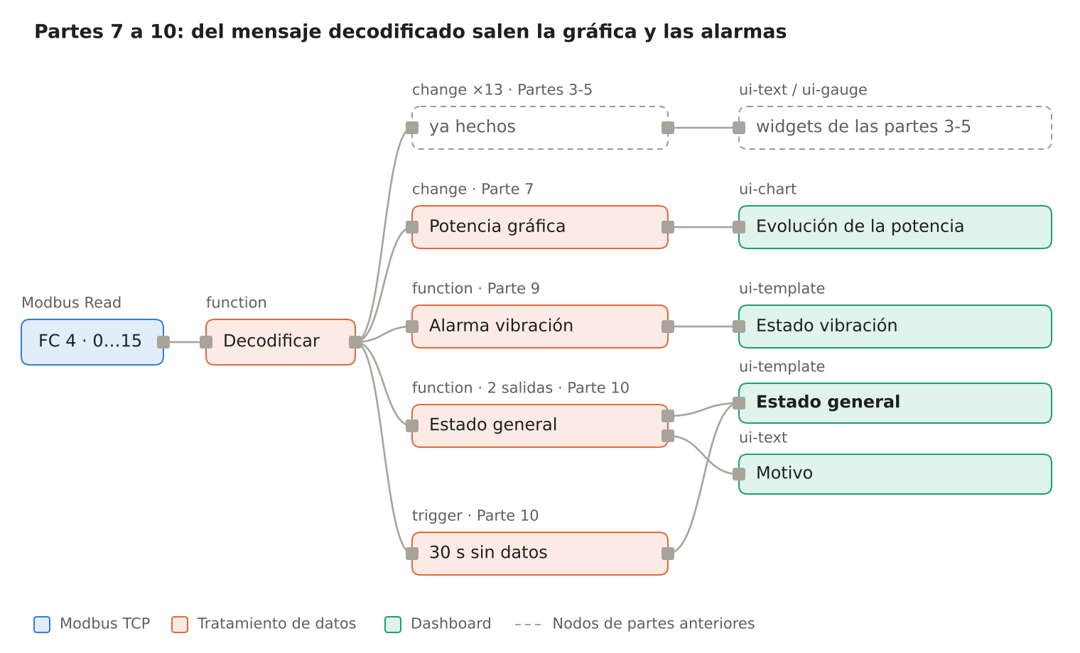
Flujo completo de la Fase 1 (esquema).
Comprueba. ¿Por qué es peligroso un dashboard que sigue mostrando “EN MARCHA” cuando el aerogenerador ya no responde? Con la sobretemperatura de rodamiento, la máquina se para enseguida, pero la temperatura sube durante varios minutos: ¿qué te dice esto sobre cuándo es seguro volver a arrancarla?
Así debería verse el dashboard con la avería de vibración: la potencia cae a 0 y los dos indicadores pasan a rojo.
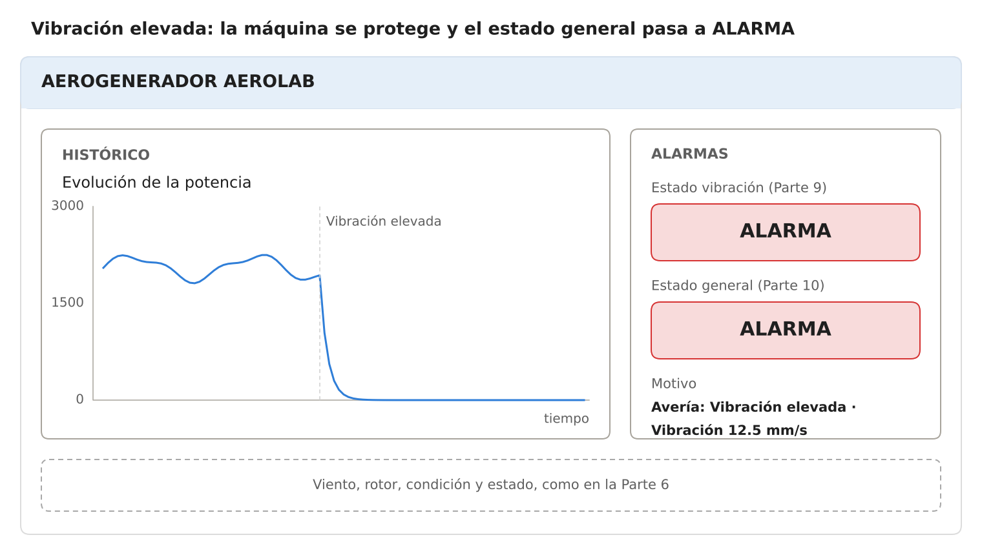
Dashboard al final de la Fase 1, durante una avería de vibración (maqueta; la curva es ilustrativa).

Fase 2 — Dar órdenes a la máquina (partes 11 a 13)
Empieza esta fase solo cuando tu dashboard funcione bien. Antes de tocar nada, exporta tu flujo (Menu → Export) y guárdalo como copia de seguridad.
Leer y escribir. Hasta ahora has leído input registers y discrete inputs, que son medidas: la máquina las calcula y no se pueden cambiar. Las órdenes y consignas están en las otras dos tablas, que sí se pueden escribir:
Dirección | Tabla | Qué es | Cómo se escribe
0 | Coil (00001) | Orden de marcha: true marcha, false paro | FC 5
2 | Coil (00003) | Rearme de alarma: escribir true | FC 5
4 | Holding register (40005) | Límite de potencia, en kW (0–5000) | FC 6
5 | Holding register (40006) | Inyección de avería (0–4) | FC 6
En una máquina real, una orden enviada desde un dashboard puede parar una instalación o poner en riesgo a una persona que esté trabajando en ella. Antes de permitirlo hacen falta usuarios, confirmación y registro de quién hizo qué. Aquí trabajamos con un simulador.

Parte 11 — Leer las consignas (FC 3)
Antes de escribir, conviene saber qué tiene guardado la máquina.
- Añade un tercer nodo Modbus Read con el mismo servidor: FC: FC 3: Read Holding Registers, Address: 0, Quantity: 8, Poll Rate: 2 segundos.
- Conecta a su primera salida un nodo function Leer consignas y pega este código:
// ENTRADA: los 8 holding registers (consignas guardadas en la máquina)
// SALIDA: msg.payload = las consignas en unidades reales
const h = msg.payload;
if (!Array.isArray(h) || h.length < 8) {
return null;
}
const AVERIAS = ["Sin avería", "Sobretemperatura de rodamiento",
"Vibración elevada", "Pérdida de red", "Sobrevelocidad"];
msg.payload = {
modo: h[0] === 1 ? "Manual" : "Automático",
viento_simulado_mps: h[1] / 10,
limite_kw: h[4],
averia_codigo: h[5],
averia: AVERIAS[h[5]] ?? "Desconocida",
turbulencia_pct: h[6] / 10
};
return msg;
- Crea una página nueva MANDOS y en ella un grupo LO QUE TIENE LA MÁQUINA (FC 3) con un text para msg.payload.limite_kw, otro para msg.payload.averia y otro para msg.payload.modo.
- Deploy y, en la web de AeroLab, mueve la velocidad del viento y elige una avería.
Comprueba. Compara viento_simulado_mps (holding register 1) con la velocidad del viento medida (input register 0). ¿Por qué una no se mueve y la otra oscila? ¿Cuál es la consigna y cuál la medida?

Parte 12 — Marcha, paro y rearme (FC 5)
- En la página MANDOS crea un grupo ÓRDENES.
- Marcha / paro. Añade un nodo switch del dashboard (ui-switch) con Label Marcha / Paro, valor On = true (boolean) y valor Off = false (boolean). Conéctalo a un nodo Modbus Write con el mismo servidor:
  - FC: FC 5: Force Single Coil, Address: 0, Quantity: 1.
- Rearme. Añade un nodo button (ui-button) con Label REARMAR ALARMA, un change que haga Set msg.payload to true (boolean) y otro Modbus Write con FC 5, Address: 2.
- Deploy y prueba:
  - Pon el interruptor en paro. En la web de AeroLab el botón debe pasar a Arrancar aerogenerador. Mira en tu dashboard cómo cambian el estado, el pitch y las rpm.
  - Vuelve a marcha.
  - Inyecta desde la web Sobretemperatura de rodamiento y pulsa REARMAR ALARMA en tu dashboard.
Comprueba. Después del rearme, ¿qué indica averia en el grupo de la Parte 11? ¿Arranca de nuevo la máquina? Mira la temperatura del rodamiento en ese momento: ¿era buena idea rearmar sin mirarla?

Parte 13 — Limitar la potencia (FC 6) (ampliación final)
A veces el operador de la red pide a un parque eólico que no supere cierta potencia. Vas a enviar ese límite desde el dashboard.
- En el grupo ÓRDENES añade un nodo slider (ui-slider) con Label Límite de potencia, Min 0, Max 5000, Step 500.
- Conecta el slider a un nodo function Validar límite con este código:
// ENTRADA: el valor del slider (kW)
// SALIDA: el mismo valor, solo si está dentro del rango permitido
const MIN = 0, MAX = 5000; // kW
const kw = Math.round(Number(msg.payload));
if (!Number.isFinite(kw) || kw < MIN || kw > MAX) {
node.warn("Límite fuera de rango: " + msg.payload);
return null; // no se escribe nada en la máquina
}
msg.payload = kw;
return msg;
- Conecta la salida a un Modbus Write: FC: FC 6: Preset Single Register, Address: 4, Quantity: 1.
- Deploy. En la web de AeroLab sube el viento a 12 m/s y espera a que la potencia se estabilice. Después mueve el slider y completa la tabla.
Límite enviado (kW) | Límite leído por FC 3 (kW) | Potencia (kW) | Rotor (rpm)
5000
3000
1000
Al terminar, deja el límite en 5000 y el viento en 9 m/s.
Así queda el flujo de la Fase 2. Cada orden va a un Modbus Write y la lectura FC 3 confirma que la máquina la ha guardado.
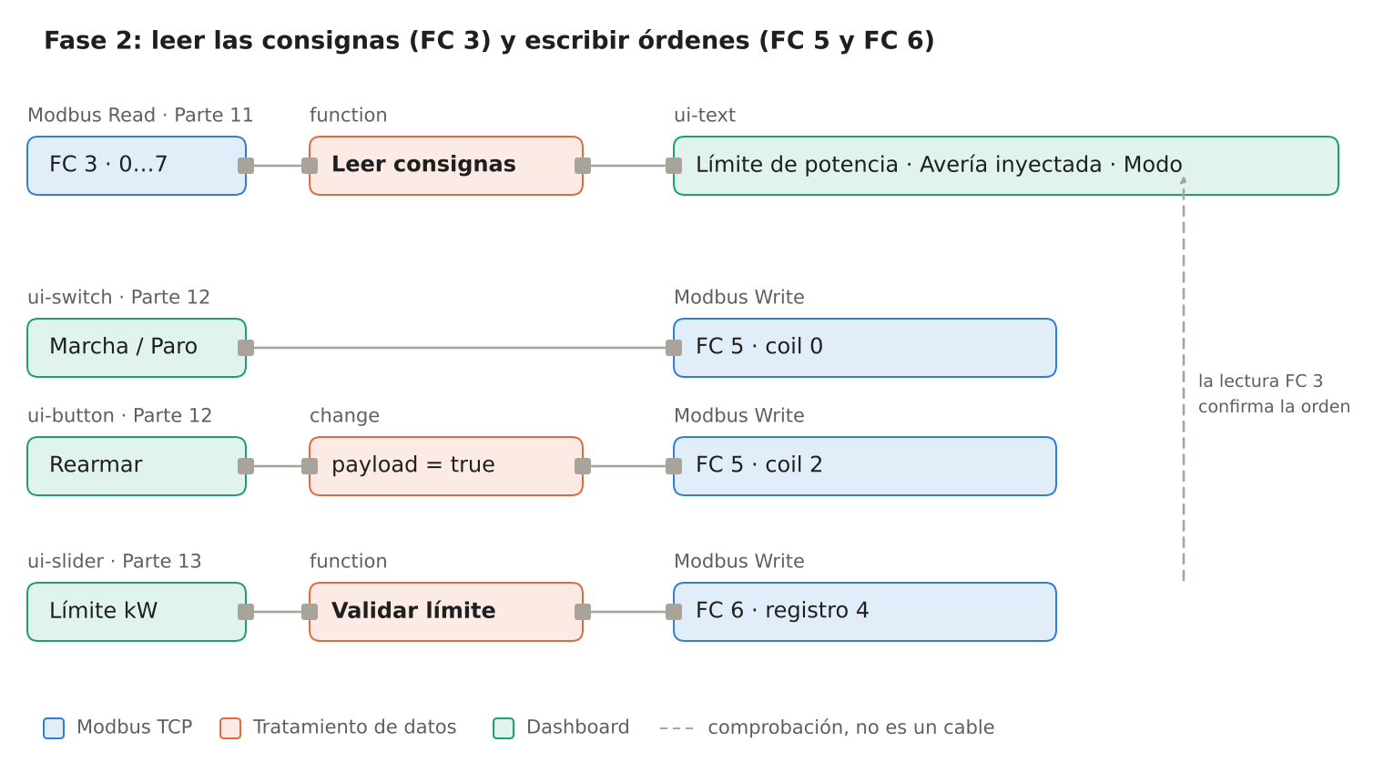
Flujo de la Fase 2 (esquema).
Resultado esperado:
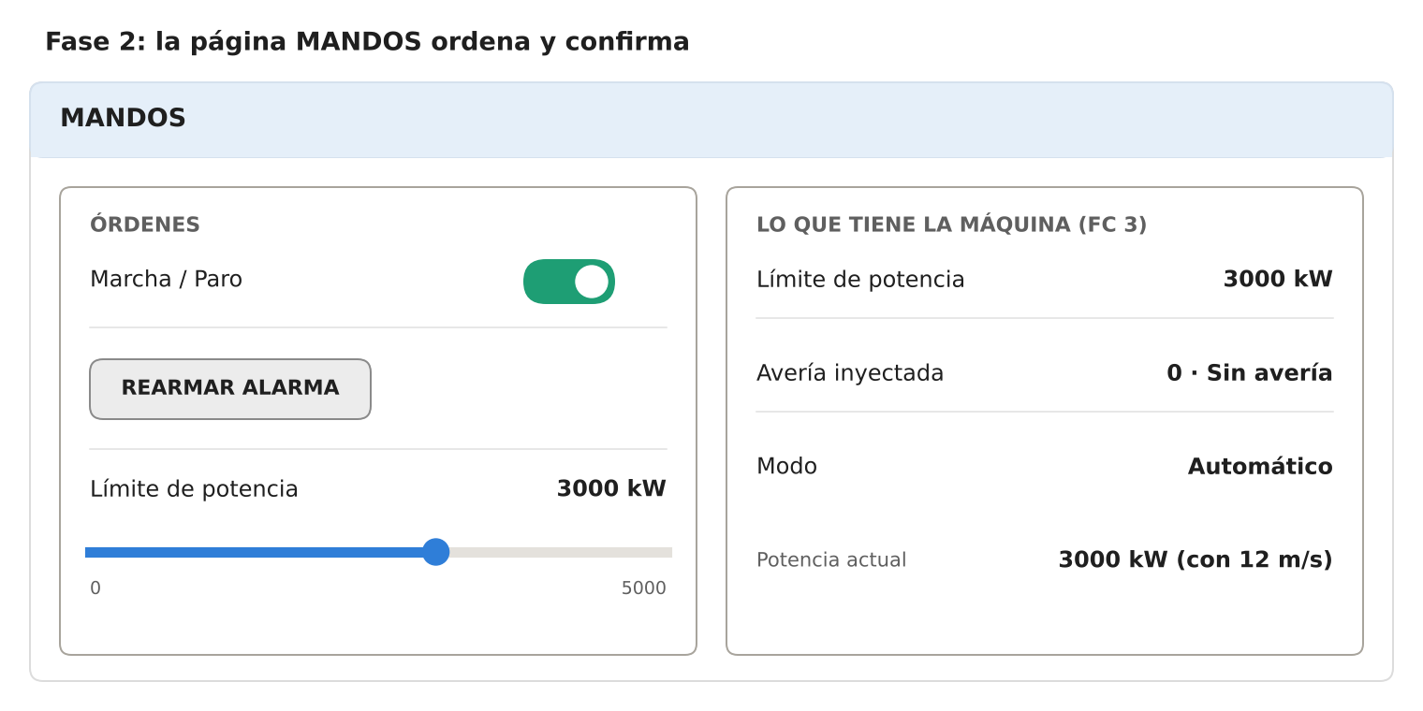
Página MANDOS (maqueta con valores de ejemplo).
Comprueba. Si el slider ya solo permite valores de 0 a 5000, ¿para qué sirve el Validar límite? ¿Por qué es buena práctica comprobar con una lectura que la máquina ha aceptado la orden, en vez de fiarse de haberla enviado?
No se trata de construir un SCADA completo, sino de ver la idea de supervisión y mando: leer el estado, decidir, ordenar y comprobar que la orden se ha cumplido.

Cierre y entrega
Un sistema de monitorización no sirve solamente para mostrar datos. Debe ayudar al técnico a detectar rápidamente si un equipo funciona correctamente y si es necesario intervenir. Y cuando se interviene a distancia, hay que comprobar que la orden se ha cumplido.
Qué entregar:
- ☐ Flujo de Node-RED exportado en JSON (Menu → Export → all flows).
- ☐ Tabla de la Parte 1 completada.
- ☐ Captura del dashboard en estado NORMAL.
- ☐ Captura del dashboard durante una avería, con la gráfica y la ALARMA visibles.
- ☐ Tabla de la Parte 8 completada.
- ☐ Captura de la página MANDOS y tabla de la Parte 13 (si has hecho la Fase 2).
- ☐ Respuestas a las preguntas finales.
Preguntas finales:
- Explica con tus palabras el camino de un dato desde el aerogenerador hasta tu pantalla.
- ¿Por qué la referencia 30001 se configura como dirección 0 en el nodo Modbus?
- Si intercambias las dos palabras de la potencia (baja × 65 536 + alta), ¿qué valor saldría con los registros [0, 2003]? ¿Lo detectarías en el dashboard?
- ¿Qué límites de vibración elegirías para ATENCIÓN y para ALARMA? ¿Por qué hay que tener en cuenta la carga de la máquina?
- ¿Qué diferencia hay entre un input register y un holding register? Pon un ejemplo de cada uno en el aerogenerador.
- ¿Qué controles añadirías antes de permitir órdenes desde un dashboard en una máquina real?
Si algo no funciona:
Síntoma | Causa probable | Qué hacer
El Modbus Read no se pone en verde | Host o puerto incorrectos | Dentro de Docker usa Host aerolab y Port 1502 (no localhost ni 502); con equipos sueltos, la IP y el firewall abierto al 1502
Conecta, pero da error o timeout | Unit-Id distinto de 1 | Pon Unit-Id 1 en el servidor y en el nodo
Todos los datos parecen desplazados (el viento vale lo que las rpm) | Dirección 1 en lugar de 0 | Pon Address 0: la referencia 30001 es la dirección 0
Los números no se parecen a la tabla | FC equivocada | Para medidas usa FC 4 (input registers), no FC 3
Potencia o energía enormes | Palabras alta y baja intercambiadas | Usa el código de la Parte 3 sin cambiar el orden de uint32
Temperaturas de cientos o miles de °C | Falta la escala o la conversión int16 | Revisa que la temperatura use int16(...) / 10
El widget muestra [object Object] | Llega el mensaje entero, no un dato | Revisa la regla del change: tiene que apuntar a un dato concreto
El widget sale vacío | Ruta mal escrita | Usa el botón de copiar ruta del panel Debug
La gráfica no dibuja | Falta msg.topic o el valor no es un número | Revisa las dos reglas del change de la Parte 7
La escritura no hace nada | FC o dirección equivocadas, o valor de tipo incorrecto | Coil con FC 5 y true/false; registro con FC 6 y un número; comprueba la dirección
No veo el dashboard | Falta la paleta o la página | Instala @flowfuse/node-red-dashboard y abre /dashboard
Referencia: repositorio AeroLab.

